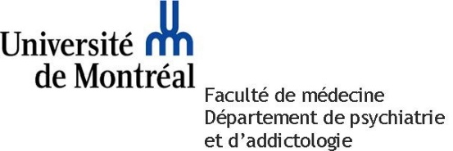
CONCOURS – MON PROJET EN 180 secondes
JOURNÉE DE LA RECHERCHE
11 septembre 2025, de 10h30 à 12h00 (en présentiel)
Date limite de soumission : Lundi 25 août 2025

Nom, prénom
Courriel
Matricule
Identification du candidat :

Identification du projet :
Titre
Directeur de recherche
Codirecteur (s’il y a lieu)
Centre de recherche et Université
Programme auquel inscrit

RÉSUMÉ de la présentation :
(300 mots maximum avec Objectif, Méthodologie, Résultats et Conclusion) : (voir document joint Critères d’évaluation)
(tapez votre texte ici)

- Veuillez sauvegarder votre document Word : NomPrénom_Projet180sec.doc et envoyez dûment rempli à karine.mattacchini@umontreal.ca d’ici le 25 août 2025

- Pour toute question concernant le concours : à déterminer

